附件
2019年湖南考区医师资格考试
考生缴费操作流程

- 考生缴费说明
考生缴费前请仔细阅读下列说明后,再按照第二、第三款要求完成缴费流程。
1.考生缴费须先在手机端打开微信，关注“湖南非税移动缴费”公众号，（温馨提示：支付前，请确保微信钱包中有足够余额）。如遇系统繁忙或链接超时等异常情况，请在规定时间内另选时间缴费（错峰缴费）。
2.考生缴费方式：
“湖南非税移动缴费”微信公众号支付。考生打开手机微信进入“湖南非税移动缴费”公众号中缴费页面，输入考生姓名＋报名时的有效身份证件号码信息，按手机端系统提示进行缴费。
- 公众号添加方法
1.考生使用微信扫一扫功能识别右图二维码，
关注“湖南非税移动缴费”公众号。
2.考生进入手机微信“通讯录”菜单内“公众号”页面，点击右上角“+”号，搜索“湖南非税移动缴费”，关注公众号。
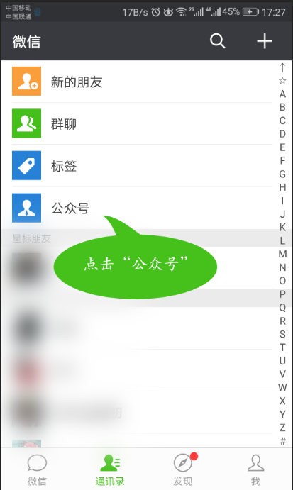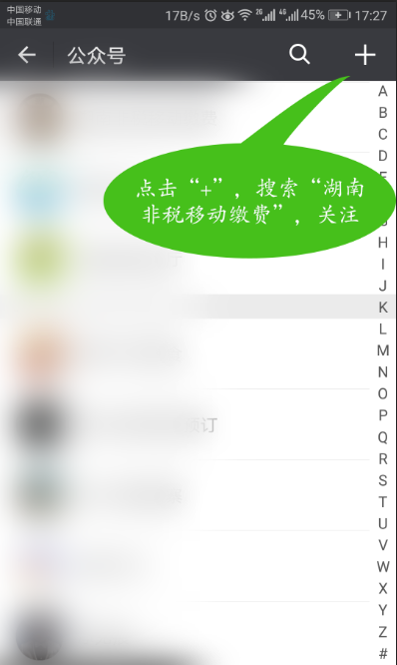
- 费用支付操作
- 缴费方式：“湖南非税移动缴费”微信公众号支付。
1.考生用手机微信打开“湖南非税移动缴费”公众号，点击左下角“在线缴款”—“新版入口（2.0）”；
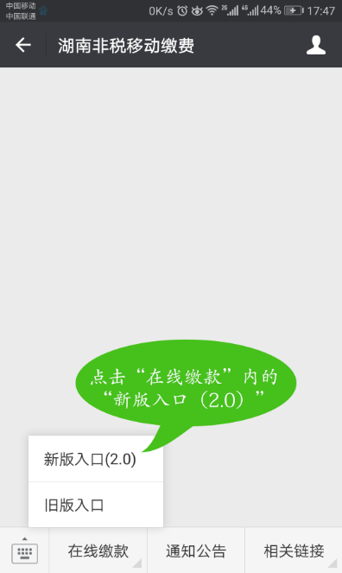
2.选择“湖南省本级”；
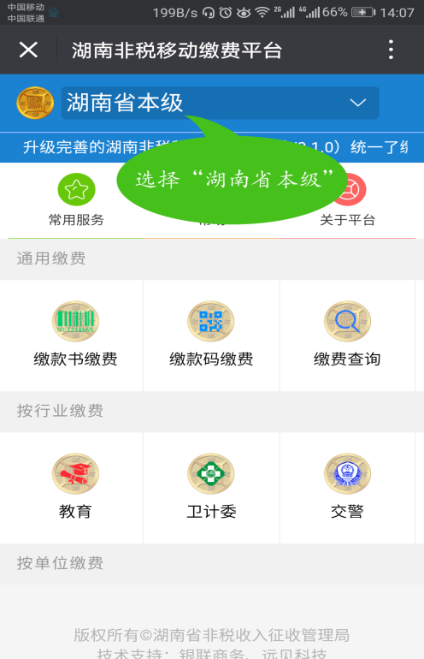
3.选择按行业缴费里的“卫健委”；
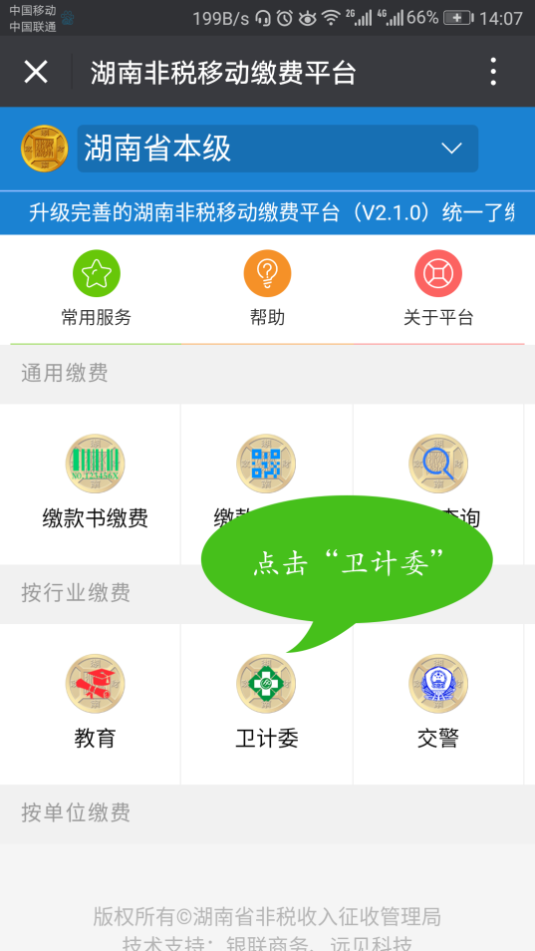
4.选择“管理机构”下的“湖南省卫生计生委医学考试中心”；
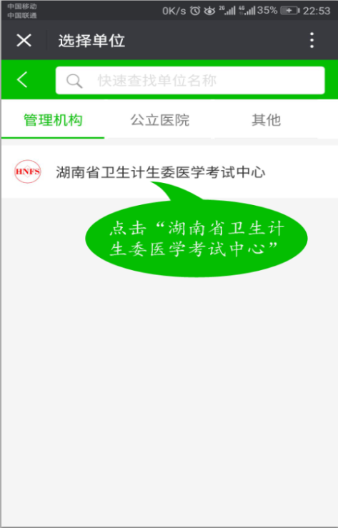
5.考生在微信端输入考生姓名+报名时的有效身份证件号码后点击下一步；
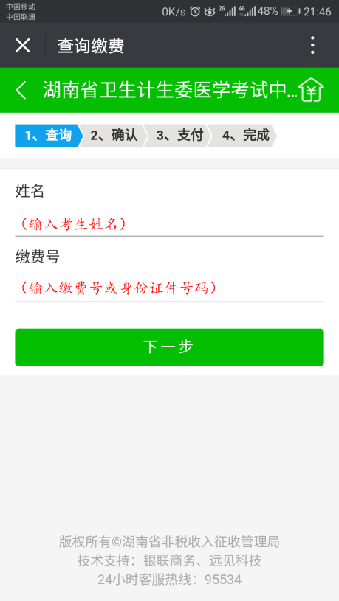
6.确认信息无误后，输入页面下部图片验证码计算结果，点击“去缴款”；
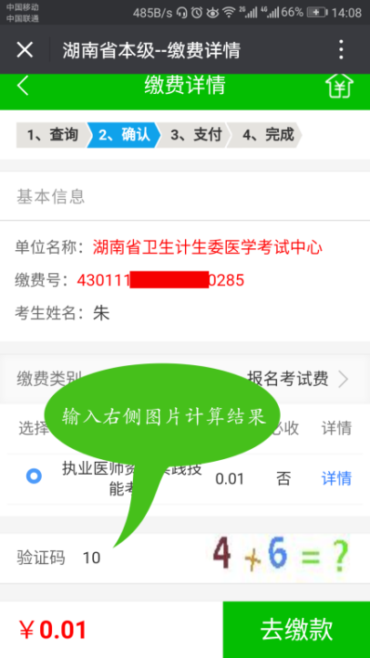
7.选择支付方式（温馨提示：目前仅支持微信支付），点击“去支付”；
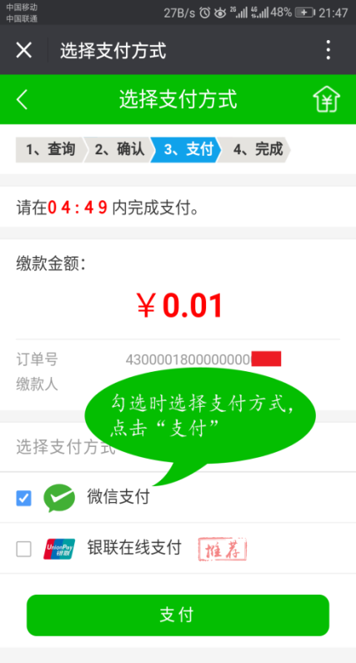
8.支付完成后，手机微信页面将返回支付成功的信息如下，至此本次缴费完成。
